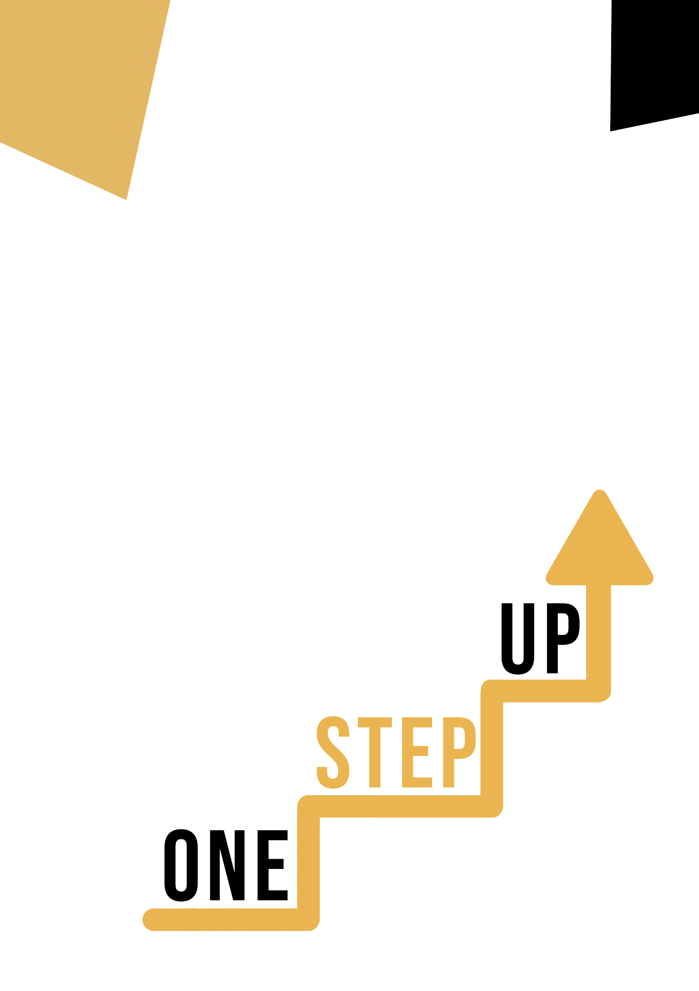
<Obszar kompetencji i temat przekrojowy>
Podręcznik dla dorosłych

Zasoby do mikrouczenia się w celu ponownego zaangażowania nisko wykwalifikowanych dorosłych słuchaczy w edukację i szkolenia

Podręcznik dla nauczycieli dorosłych
Plan lekcji
Celem tego krótkiego podręcznika jest wsparcie doświadczonego edukatora pracującego z nisko wykwalifikowanymi i zmarginalizowanymi dorosłymi słuchaczami o zróżnicowanych potrzebach w korzystaniu z materiałów wideo i arkuszy ćwiczeń dostarczonych w pakiecie zasobów do mikrokształcenia w celu ponownego zaangażowania nisko wykwalifikowanych dorosłych słuchaczy w centrum i społeczności. W tym krótkim podręczniku przedstawimy podstawowe informacje na temat tematu omawianego w materiale wideo oraz wskazówki, które pomogą ci wprowadzić i wdrożyć towarzyszące ćwiczenie z dorosłymi słuchaczami w twojej grupie. Ćwiczenie, które zostało opracowane, aby towarzyszyć zasobom wideo, ma na celu dalsze rozwijanie zrozumienia tematu przedstawionego w zasobach wideo. Wreszcie, niniejszy podręcznik przedstawi również kilka pytań podsumowujących, które można wykorzystać w grupie dorosłych uczniów, aby ocenić przyjazność dla użytkownika i jakość wykonanego z nimi ćwiczenia.

Temat tego podręcznika odnosi się do zasobów wideo Budowanie kompetencji obywatelskich poprzez sport i hobby.

Wprowadzenie do tematu

Uprawianie sportu i hobby to fantastyczny sposób na zwiększenie kompetencji obywatelskich, szczególnie w przypadku uczniów, którym może brakować pewności siebie w tym obszarze. Dzięki naszym zasobom uczniowie mogą odkryć, w jaki sposób sport i hobby pozytywnie wpływają na ich umiejętności obywatelskie i zwiększają ich pewność siebie. Niezależnie od tego, czy lubią sport, sztukę czy inne zajęcia rekreacyjne, zostaną poprowadzeni do odkrycia, w jaki sposób te zajęcia przyczyniają się do pracy zespołowej, fair play i zaangażowania społeczności. Zasoby te mają na celu umożliwienie jednostkom przyjęcia wartości obywatelskich podczas realizowania swoich pasji, tworząc harmonijne i odpowiedzialne społeczeństwo przez pryzmat sportu i hobby.

Wprowadzenie do działania

Korzystając ze studium przypadku stowarzyszenia "Sport i obywatelstwo", uczniowie zapoznają się z jedynym europejskim think tankiem zajmującym się sportem, którego celem jest analiza polityki sportowej i badanie społecznego wpływu sportu. Uczniowie mają również szansę wypróbować ćwiczenie "Wartości obywatelskie poprzez sport i hobby", które ma na celu zaangażowanie uczniów w autorefleksję, analizując, w jaki sposób ich aktywność sportowa i hobby łączą się z zasadami obywatelstwa i przyczyniają się do zaangażowania społeczności. Ćwiczenie to zachęci uczniów do rozwijania umiejętności obywatelskich podczas uprawiania sportu lub hobby, które najbardziej ich interesuje lub które regularnie uprawiają.

Korzystanie z tego zasobu w grupie
Aby korzystać z tego zasobu z dorosłymi uczniami w lokalnej grupie, zalecamy rozpoczęcie od pokazania im materiału wideo w celu wprowadzenia tematu budowania kompetencji obywatelskich poprzez sport i hobby. Ten film pomoże uczniom zrozumieć temat, zanim rozpoczną ćwiczenie z materiałami dla uczniów. Gdy zdobędą ogólną wiedzę na ten temat, będą mogli rozpocząć rozdawanie materiałów. W tym celu zalecamy wydrukowanie jednej ulotki dla każdego uczestnika. Wszystko, czego uczniowie potrzebują do tego zasobu, to długopis do wypełnienia ulotki dla ucznia i komputer do obejrzenia filmu. Ukończenie tego materiału zajmie łącznie godzinę.

Pytania podsumowujące

- Czego dowiedziałeś się o związku między "sportem a obywatelstwem?
- Jaki jest jeden kluczowy wniosek, który wyniesiesz z tego studium przypadku i ćwiczenia? Jak zastosujesz je we własnym życiu lub pracy?
- Jak oceniasz szkolenie "Wartości obywatelskie poprzez sport i hobby"? Czy był on pomocny w doskonaleniu umiejętności obywatelskich?
- Jak Twoim zdaniem można włączyć sport i hobby do tradycyjnego systemu edukacji lub programu szkoleniowego w celu poprawy umiejętności obywatelskich?

